Урок алгебры и начал анализа, 10-й класс,

"Методы решения тригонометрических уравнений"
Цели урока:
1. Образовательные:
- сформировать у учащихся умения и закрепить навыки решения тригонометрических уравнений;
- сформировать умения классифицировать по методам решений, применять эти методы в новой ситуации.
2. Развивающие:
- развитие умения самостоятельного решения типовых задач, связанных с применением методов решения тригонометрических уравнений;
- развитие устойчивого интереса к математике, мыслительных и творческих способностей, а также творческой активности;
- содействовать развитию логического, математического мышления учащихся.
3. Воспитательные:
- воспитывать чувство ответственности в связи с преодолением трудностей в процессе умственной деятельности, формировать навыки самооценки;
- содействовать повышению грамотности устной и письменной речи учащихся в ходе проговаривания алгоритмов решения тригонометрических уравнений.
Тип урока: урок совершенствования знаний, умений и навыков решения тригонометрических уравнений.
Методы обучения: репродуктивный, частично-поисковый.
Форма организации учебной деятельности:
- Фронтальная;
- Индивидуальная;
- Самопроверка, взаимопроверка.
Оборудование: экран, проектор, карточки для самостоятельной работы, доска, мел, оценочные листы.
Подготовка к уроку:
Всем учащимся даются задания: 1. Записать в тетради решения простейших тригонометрических уравнений вида: sin x = a; cos x = a; tg x = a; ctg x = a;

Учащиеся прорабатывают соответствующие разделы учебника, получают консультацию учителя. Учитель внимательно следит за речью учащихся, в случае необходимости поправляет.

План урока:
- Организационный момент. Постановка цели, мотивация (1 мин.);
- Повторение сформированных умений и навыков, являющихся опорой (9 мин.):
2.1. Метод подстановки;
2.2. Решение тригонометрических уравнений, приводящихся к предыдущему типу, по формулам:
sin²x + cos²x = 1;
ctg x * tg x = 1;
cos 2x = 1– 2 sin²x;
cos 2x = 2cos²x -1;
2.3. Метод разложения на множители;
2.4. Решение однородных уравнений первой степени;
2.5. Решение однородных уравнений второй степени;
2.6. Метод использования условия равенства одноименных тригонометрических функций;
2.7. Метод использования свойства ограниченности функции;
2.8. Различные способы решения одного тригонометрического уравнения вида a sin x + b cos x = с, а, b, с – любые действительные числа;
- Дифференцированная самостоятельная работа (7 мин.);
- Подведение итогов урока. Рефлексия (2 мин.);
- Информация о домашнем задании, инструкция о его выполнении (1 мин.).

Ход урока

1. Организационный момент. Постановка цели, мотивация. Рефлексия.
Учитель: Сегодня на уроке рассмотрим различные методы решения тригонометрических уравнений. Правильно выбранный метод часто позволяет существенно упростить решение, поэтому все изученные методы стоит держать в зоне своего внимания. Повторим, приведем в систему изученные виды, типы тригонометрических уравнений, рассмотрим методы решения тригонометрических уравнений. Знания, умения, навыки полученные в процессе работы гарантируют успешное выполнение соответствующих заданий ЕГЭ.

2. Повторение сформированных умений и навыков, являющихся опорой; проведение проверочных упражнений.

2.1 Повторить формулы для решения тригонометрических уравнений

2.2 Повторить частные случаи решения тригонометрических уравнений

2.3 Устное решение простейших тригонометрических уравнений

3. Повторение методов решения тригонометрических уравнений ; проведение проверочных упражнений.

3.1 К уравнениям указать способы их решения

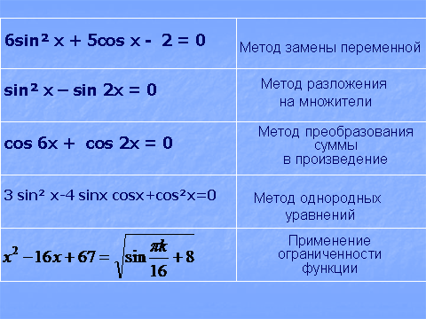

4. Дифференцированная самостоятельная работа (на карточках разного цвета):
- тренировочные упражнения по образцу, алгоритму;
Условие самостоятельной работы:
Решите уравнения: Уровень А
Решите уравнение: Уровень В
Решите уравнение: Уровень С
Провести классификацию уравнений по методам решения и решить

5. Подведение итогов. Рефлексия. Учитель: Итак, подведем итоги урока.
Какими методами можно решать тригонометрические уравнения?
Ответы учащихся:
- Разложение на множители;
- Метод замены переменной:
  - сведение к квадратному уравнению;
  - введение вспомогательного аргумента (метод Ибн Юниса)
  - универсальная тригонометрическая подстановка.
- Сведение к однородному уравнению;
- Использование свойств функций, входящих в уравнение:
  - обращение к условию равенства тригонометрических функций;
  - использование свойства ограниченности функции.
Рефлексия. 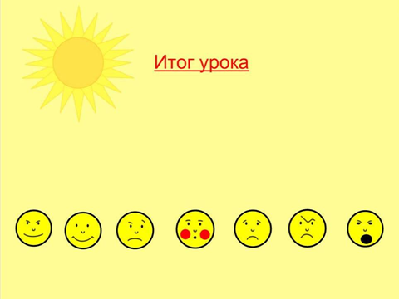

6. Информация о домашнем задании, инструкция о его выполнении
Дифференцированное домашнее задание (на карточках разного цвета).

